**Кузура Якуб (Kazura Jakub)**

25.09.1799 – крестный отец Лукьяна Балтромея, сына Дударёнков Демьяна и Катерины с деревни Нивки (НИАБ 136-13-894, л.39об, №37/1799-р (ориг), НИАБ 136-13-938, л.244, №35/1799-р (коп)).

**НИАБ 136-13-894** Лист 39об. **Метрическая запись №37/1799-р (ориг).**

(См. тж.: РГИА 823-2-18, лист 272,№36/1799-р (коп), НИАБ 136-13-938, лист 244, №35/1799-р (коп))

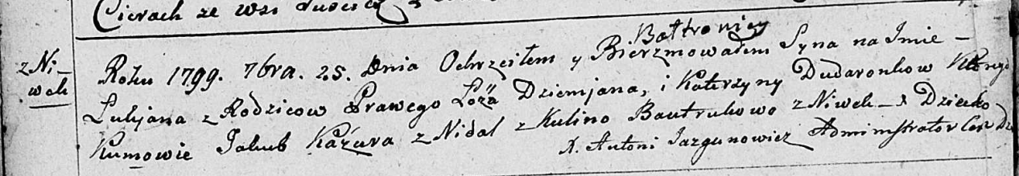

Дедиловичская Покровская церковь. 25 сентября 1799 года. Метрическая запись о крещении.

Dudaronek Łukjan Bałtromiey – сын родителей с деревни Нивки.

Dudaronek Dziemjan – отец.

Dudaronkowa Katerzyna – мать.

Kazura Jakub – крестный отец: Кузура Якуб, с деревни Недаль.

Bautrukowa Kulina – крестная мать, с деревни Нивки.

Jazgunowicz Antoni – ксёндз.

**НИАБ 136-13-938** Лист 244. **Метрическая запись №35/1799-р (коп).**

(См. тж. НИАБ 136-13-894, лист 39об, №37/1799-р (ориг); РГИА 823-2-18, лист 271, №33/1799-р (коп))

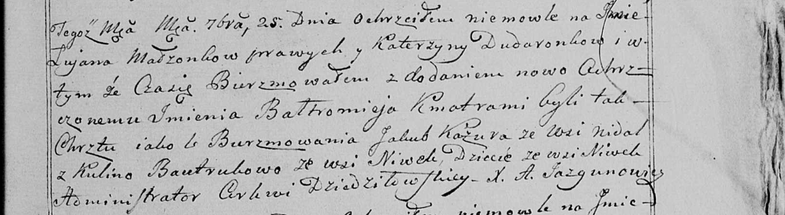

Дедиловичская Покровская церковь. 25 сентября 1799 года. Метрическая запись о крещении.

Dudaronek Łukjan Baltromiey – сын родителей с деревни Нивки.

Dudaronek [Dziemjan] – отец.

Dudaronkowa Katerzyna – мать.

Kazura Jakub – крестный отец: Кузура Якуб, деревня Недаль.

Bautrukowa Kulina – крестная мать, с деревни Нивки.

Jazgunowicz Antoni – ксёндз.